**Мастер-класс для родителей**

***«Учимся, играя!»***

*Цель:* формирование представлений у родителей о необходимости использования развивающих дидактических игр для своих детей не только в детском саду, но и дома.

*Задачи:*

Обратить внимание родителей на большую значимость дидактических игр для развития ребёнка.

Ознакомить родителей с дидактическими играми и упражнениями, направленными на умственное развитие детей, на развитие мелкой моторики рук, которые можно сделать и организовать в домашних условиях.

Создать условия для укрепления сотрудничества между детским садом и семьёй и развития творческих способностей детей и их родителей.

Добрый день, уважаемые родители! Спасибо, что вы нашли время и пришли на родительское собрание. Сегодня, в начале нашего собрания, я хочу вам предложить ответить на вопросы небольшой анкеты. Эта анкета только для вас, поэтому постарайтесь ответить откровенно.

Маленькие дети – очаровательные, азартные и счастливые искатели приключений, стремящихся познать мир. И, конечно, своими открытиями очень хочется поделиться, особенно с теми, кого больше всех любишь. Но, к сожалению, папа очень занят на работе, а у мамы столько дел и хлопот по дому, что совсем не остается времени на своё чадо. И все же мы уверены, что обязательно надо находить время и возможность для того, что бы пообщаться с ребенком, поиграть с ним, чему – то его научить. В детском возрасте у ребенка есть потребность в игре. И её нужно удовлетворить не потому, что делу – время, потехе – час, а потому, что играя, ребёнок учится и познаёт мир. Сегодня я хочу поделиться своим опытом работы с детьми и поговорить о дидактических играх, в которые мы играем в детском саду и в которые советую играть дома.

Немного о дидактических играх. Дидактическая игра представляет собой многословное, сложное педагогическое явление: она является и игровым методом обучения детей дошкольного возраста, и формой обучения детей, и самостоятельной деятельностью, и средством всестороннего воспитания ребёнка.

Дидактические игры способствуют:

- развитию познавательных и умственных способностей: получению новых знаний, их обобщению и закреплению; расширению имеющихся у детей представления о предметах и явлениях природы, растениях, животных; развитию памяти, внимания, наблюдательности,

- развитию речи детей: пополнению и активизации словаря,

- развитию мелкой моторики пальцев рук,

- социально - нравственному развитию ребёнка - дошкольника: в дидактической игре происходит познание взаимоотношений между детьми, взрослыми, объектами живой и неживой природы, в ней ребёнок проявляет чуткое отношение к сверстникам, учится быть справедливым, уступать в случае необходимости, учиться сочувствовать и т. д.

Давайте мы с вами совершим короткую экскурсию по игровым зонам нашей группы (знакомлю родителей с дидактическими играми группы):

- игры настольно - печатные (покупные),

- игры, сделанные руками воспитателя.

А сейчас мы остановимся на играх, которые можно сделать самим и играть с детьми дома.

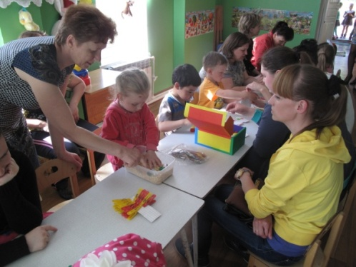 Это игры на закрепление цвета, развитие внимания «Воздушные шары», «Цветные автомобили», «Найди свой гараж». Для их изготовления понадобится цветной картон и ножницы. Вырезать воздушные шары и ниточки, цветные машинки и колеса, машинки и гаражи. В каждой игре нужно подобрать предметы одного и того же цвета.

Для игры «Подбери пару», «Найди такую же картинку», «Половинки» понадобится альбом, фломастеры, ножницы. Вырезать несколько одинаковых фигур, на каждой паре нарисовать одинаковые рисунки (по цвету или по форме). Для игры «Половинки» пригодится любые картинки из раскраски, например, игрушки, посуда, фрукты или овощи. Разрезать ее пополам. Дети находят половинки, и собирают целую картинку.

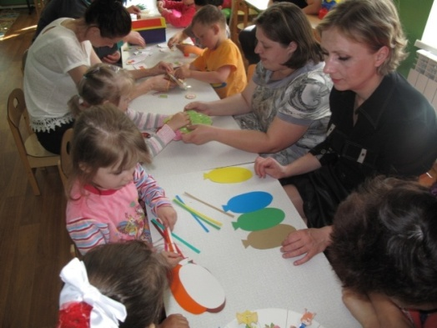 В доме каждой хозяйки найдутся шнурки, прищепки, пуговицы, пряжа, резинки, пробки от пластиковых бутылок, палочки для сока, а так же разные крупы и макароны. Из всего перечисленного можно придумать интересные, развивающие игры. Например, можно поиграть в игру «Волшебные прищепки». Из цветного картона вырезать разные фигуры – круг желтого или красного цвета, ежика, паучка, елочку, тучку. На эти фигуры дети прикрепляют разноцветные прищепки, подходящие по цвету. В игре дети закрепляют цвета, учатся выделять, сравнивать предметы по цвету, выбирать и распределять их в группу. Развивается моторика пальцев рук, творческое воображение, формирует положительный настрой на совместную с взрослыми работу, полученный результат вызывает у детей радость.

Из палочек для сока, макарон и шнурка можно смастерить бусы для куклы, а в контейнере с крупами, горохом можно отыскать клад (мелкие игрушки, пуговицы, конфеты).

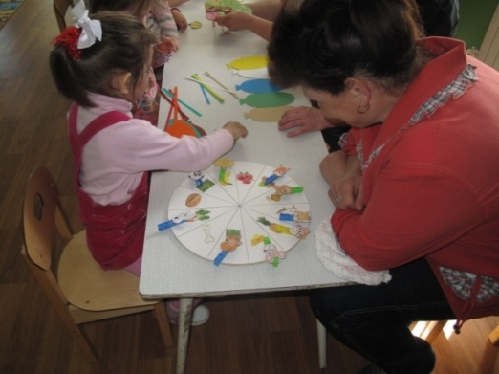 Сейчас много интересного и полезного можно найти в интернете. Каких только игр там нет. И на развитие внимания, и на развитие восприятия, мышления, мелкой моторики рук, и на развитие воображения. Например, в игре «Кто, чем питается?» у детей формируются знания о животных, об их питании, развивается внимание, память. Для игры нужно вырезать круг из картона или фанеры, расчертить его на сектора, на каждый наклеить картинку с изображением продукта питания для животного (косточка, рыбка, мед, банан и т.д.), а на прищепки наклеить мордочки животных. Детям нужно подобрать каждому животному свою еду. Прищепку прицепить на круг. Аналогичная игра «Кто, где живет?», только вместо картинок с едой наклеить картинки с жилищем животных (берлога, муравейник, улей, нора, конура и др.). Такие игры способствуют развитию ощущений собственных движений, стимулируют речевую активность детей. Много игр с пробками, пуговицами и другими предметами.

Очень полезны для детей игры – шнуровки. Это игровое пособие направлено на развитие мелкой моторики руки, уточнение движений пальцев, концентрации внимания, способности развитию точности глазомера, координации и последовательности действий. Игра тренирует усидчивость, часто такая игра успокаивает ребенка.

Итак, я познакомила Вас с некоторыми играми, которые Вы можете сделать сами и поиграть в них с детьми дома. А сейчас я предлагаю Вам поиграть в эти игры здесь, вместе с вашими детьми. Посмотрите, как быстро и правильно они справляются с заданиями. Это результат нашей проделанной работы. Давайте и вы чаще играйте со своими детьми, интересуйтесь их настроением, достижениями, успехами. Ведь играя, дети учатся.

Большое спасибо Вам, уважаемые родители, за участие и внимание! Мне очень приятно, что вы отдохнули и получили заряд положительных эмоций.